深 圳 大 学 实 验 报 告

课程名称 计算机游戏开发
项目名称 实验4 碰撞检测与运动模拟
学 院 计算机与软件学院
专 业 计算机科学与技术
指导教师 储 颖
报 告 人 沈晨玙 学号 2019092121
实验时间 2021.6.14
提交时间 2021.6.14

教务处制

一、实验目的与要求
1. 了解物理模拟、精灵的绘制与移动、触摸事件的应用等。
2. 熟悉基于Box2D的物理引擎。
3. 掌握Box2D触屏检测和碰撞检测机制。

二、实验内容与方法
1．完成游戏编译（60分）
成功编译并运行教材P150“游戏物理模拟实例-基于Box2D的游戏实例”。

2．修改击球方式 （10分）
修改教材源代码，使玩家在击球区域拖动鼠标左键，可以实现球杆的瞄准和能量的蓄积；当玩家松开鼠标左键，实现击球。

3．增加进洞口 （10分）
修改教材源代码，在角落增加（至少）一个进洞口，彩色球接触洞口后消失；白球接触洞口后消失并重启游戏。

4．修改球杆随距离变化的力度 （10分）
修改教材源代码，使球杆与台球之间的距离能够反映玩家击球力度大小。距离较远，则力度较大；距离较近，则力度较小。

5．其它优化功能 （10分）
修改教材源代码，使台球游戏性能更佳。

三、实验步骤与过程
1．完成游戏编译（60分）
1. 导入文件，并完成编译
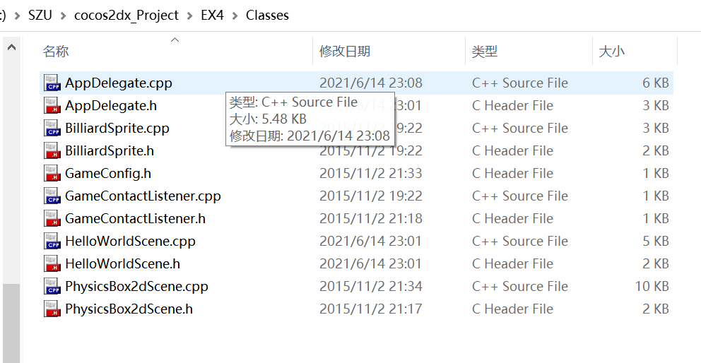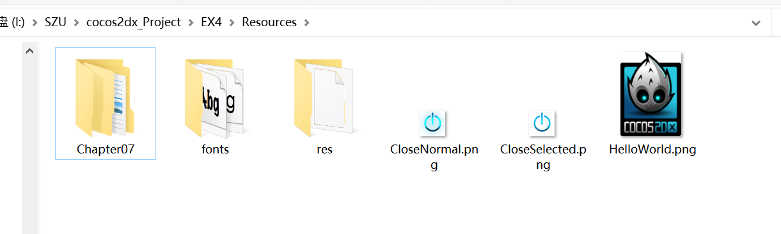
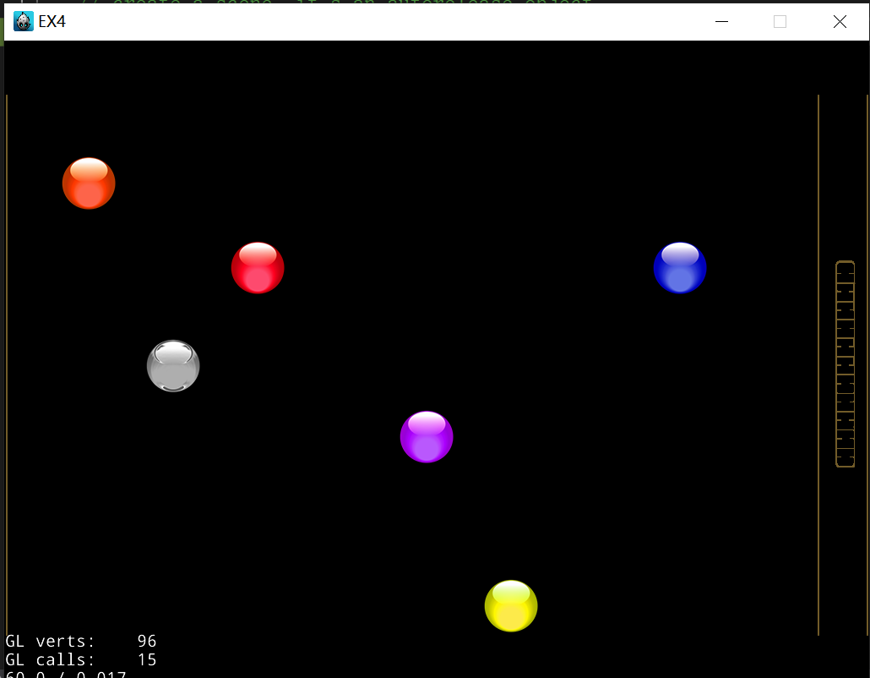
2．修改击球方式 （10分）
- 将击球方式更改为在击球区域拖动鼠标左键，实现瞄准以及蓄力。
- 首先更改鼠标调用函数
- bool PhysicsBox2dScene::onTouchBegan(Touch* touch, Event* unused_event)
- {
- if (_aimRect.containsPoint(touch->getLocation()) && _canAim)
- {
- _aim = true;
- auto start_p = changePos(_mainBilliards->getPosition());
- auto end_p = touch->getLocation();
- _curPower = (end_p - start_p).getLength() / 2;
- updateLine(start_p, end_p);
- updatePowerSlider(_curPower);
- }
- _powerEnd = false;
- return true;
- }
根据鼠标点击位置与白球的相对位置，更新力度。

- void PhysicsBox2dScene::onTouchMoved(Touch* touch, Event* unused_event)
- {
- auto slider_bg = (Sprite*)getChildByTag(SLIDER_BG_TAG);
- if (_aimRect.containsPoint(touch->getStartLocation()) && _canAim)
- {
- if (_aimRect.containsPoint(touch->getLocation()))
- {
- auto start_p = changePos(_mainBilliards->getPosition());
- auto end_p = touch->getLocation();
- updateLine(start_p, end_p);
- _curPower = (end_p - start_p).getLength() / 2;

- if (_curPower < 0) {
- _curPower = 0;
- }
- else if (_curPower > slider_bg->getContentSize().height)
- {
- _curPower = slider_bg->getContentSize().height;
- }
- updatePowerSlider(_curPower);
- }
- }
- }
鼠标滑动时，实时更新力度，并且更新力度条
- void PhysicsBox2dScene::onTouchEnded(Touch* touch, Event* unused_event)
- {
- if (_aim) {
- auto slider_bg = (Sprite*)getChildByTag(SLIDER_BG_TAG);
- _sliderSpeed = _curPower / slider_bg->getContentSize().height * 50.0f;

- // 击球
- auto start_p = changePos(_mainBilliards->getPosition());
- auto end_p = _aimPos;
- auto v = changePos((end_p - start_p).getNormalized());
- float q = _curPower / slider_bg->getContentSize().height;
- // 设置白球速度
- _mainBilliards->SetLinearVelocity(b2Vec2(v.x * q * MAX_SPEED, v.y * q * MAX_SPEED));

- auto dash_line = (Sprite*)getChildByTag(DASH_LINE_TAG);
- dash_line->setVisible(false);
- auto aim_icon = (Sprite*)getChildByTag(AIM_ICON_TAG);
- aim_icon->setVisible(false);
- auto aim_gan = (Sprite*)getChildByTag(AIM_GAN_TAG);
- aim_gan->setVisible(false);
- // 击球运动后,在所有物体都静止之前无法再进行瞄准和击球
- _canAim = false;
- _aim = false;
- _powerEnd = true; // 进度条可以消除
- }

- }
鼠标释放时，进行击球动画，并且重置力度条。
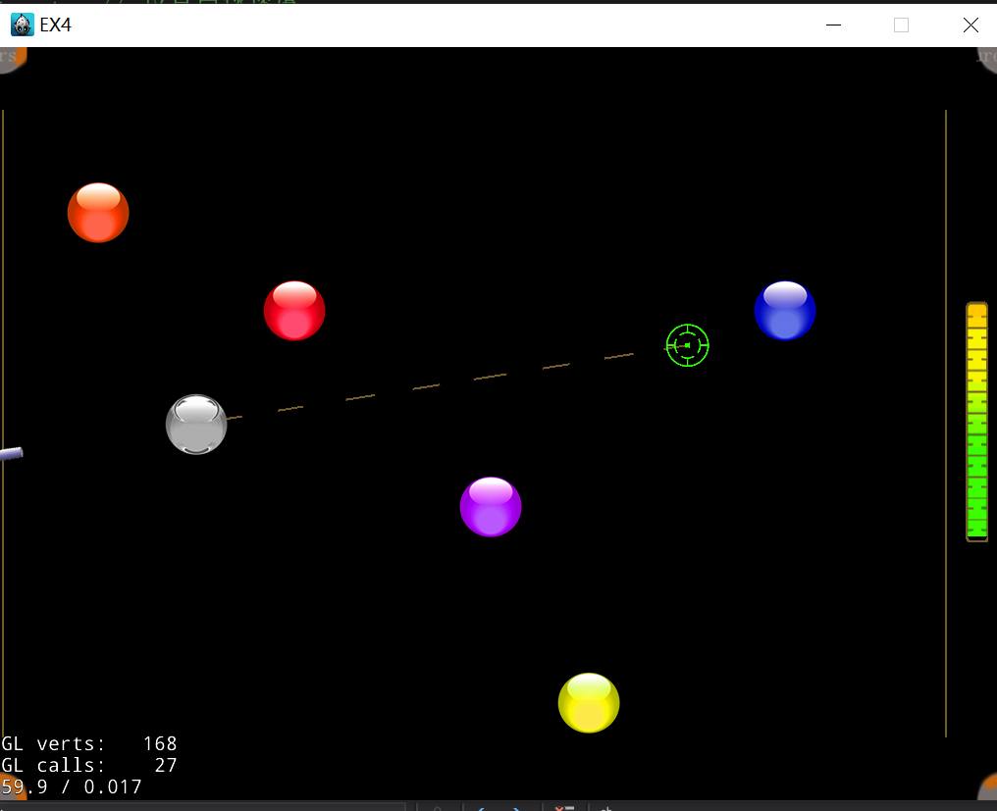
注：需要注意修改碰撞检测中的代码，否则会出现对象丢失
- void GameContactListener::BeginContact(b2Contact*contact)
- {
- char* a = (char*)contact->GetFixtureA()->GetBody()->GetUserData();
- char* b = (char*)contact->GetFixtureB()->GetBody()->GetUserData();
- if (strcmp(a, "boundary") == 0 || strcmp(b, "boundary") == 0)
- return;
- }

3．增加进洞口 （10分）
在GameConfig中设置球洞的初始位置（四个角）
- static const Vec2 holePos[] = {
- Vec2(0,0),
- Vec2(1024,768),
- Vec2(1024,0),
- Vec2(0,768)
- };
在PhysicsBox2dScene::init()中创建球洞对象，并且将其其设置为静态物体（isStatic=True）。
- for (int i = 0; i < 4; i++) {
- auto holeSprite = BilliardSprite::create("hole", true, false, _world, "Chapter07/hole/hole.png", holePos[i]);
- this->addChild(holeSprite);
- }
进行碰撞检测
当白球碰到球洞时，设置bool值ballinhole（检测是否白球落袋），调用restart，重置画面
- void GameContactListener::BeginContact(b2Contact*contact)
- {
- BilliardSprite* ball1 = static_cast<BilliardSprite*>(contact->GetFixtureA()->GetBody()->GetUserData());
- BilliardSprite* ball2 = static_cast<BilliardSprite*>(contact->GetFixtureB()->GetBody()->GetUserData());
- if (strcmp("main", ball1->getName()) == 0 && strcmp("hole", ball2->getName()) == 0)
- mainballinhole = true;
- }

- void PhysicsBox2dScene::restart(float t)
- {
- CCDirector::sharedDirector()->replaceScene(PhysicsBox2dScene::createScene());
- }

- void PhysicsBox2dScene::update(float delta)
- {
- if (_ContactListener->mainballinhole) {
- PhysicsBox2dScene::restart(0.0);
- }
- }

其他普通球落袋时，将需要删除的球加入列表中。更新时，统一删除列表中的元素。
- void GameContactListener::BeginContact(b2Contact*contact)
- {
- if (strcmp("ball", ball1->getName()) == 0 && strcmp("hole", ball2->getName()) == 0)
- RemoveList.insert(ball1);
- }

- void GameContactListener::deleteBody()
- {
- set<BilliardSprite*>::iterator it = RemoveList.begin();
- set<BilliardSprite*>::iterator end = RemoveList.end();

- for (; it != end; it++) {
- BilliardSprite* dyingBall = *it;
- dyingBall->deleteBody();
- }
- RemoveList.clear();
- }

- void BilliardSprite::deleteBody()
- {
- _body->GetWorld()->DestroyBody(_body);
- removeChild(_sprite, true);
- this->unscheduleAllSelectors();
- }

具体效果见视频

4．修改球杆随距离变化的力度 （10分）
根据力度，修改球杆与球的相对位置。
- void PhysicsBox2dScene::updateLine(Vec2 start_p, Vec2 end_p)
- {
- // 计算球杆位置
- auto aim_gan_pos = Vec2(
- (((end_p - start_p).getLength() + (45 + _curPower / 2)) * start_p.x - (45 + _curPower / 2) * end_p.x) / (end_p - start_p).getLength(),
- (((end_p - start_p).getLength() + (45 + _curPower / 2)) * start_p.y - (45 + _curPower / 2) * end_p.y) / (end_p - start_p).getLength());

- auto aim_gan = (Sprite*)getChildByTag(AIM_GAN_TAG);
- aim_gan->setPosition(aim_gan_pos);
- aim_gan->setRotation(CC_RADIANS_TO_DEGREES(-_angle) - 90.0f);
- aim_gan->setVisible(true);
- }
具体效果见视频

四、实验结论或心得体会
完成对了box2d的基本学习，完成了简单的台球击打游戏。

指导教师批阅意见：

实验报告内容完整性  （20分） |  |  | 实验准确性（这里指作品质量）（30分） |  |  |  |  | 实验结果与数据分析  （20分） |  |  | 实验报告（格式规范、按时完成）  （20分） |  |  |  | 实验态度（实验课考勤、实验表现）（10分）
完整  20 | 较完整  10  |  20 | 不完整  10 | 准确  30 |  | 较准确  10  |  30 |  | 不够准确  10 | 正确  20 | 较正确  0  |  20 | 不正确  0 |  | 规范20 | 较规范  10  |  20 | 不够规范  10 | 好  10 | 较好  2  |  10 | 一般  2
20 |  |  | 30 |  |  |  |  |  | 16 |  |  |  | 19 |  |  | 9
说明： |  |  | 说明： |  |  |  |  | 说明： |  |  |  | 说明： |  |  | 说明：

成绩评定：
评语：

指导教师签字：

年 月 日

备注：

注：1、报告内的项目或内容设置，可根据实际情况加以调整和补充。
2、教师批改学生实验报告时间应在学生提交实验报告时间后10日内。

